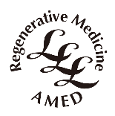
平成28年度AMED再生医療公開シンポジウム
取材事前申込フォーム
貴社名
部署名
ふりがな  氏名 |  | 役職名
TEL |  | FAX
E-mail
住所
番組／雑誌名
放映／掲載
予定日
内容 | 記者・スチール | 音声ライン使用 | あり・なし
取材者名（カメラマン・スタッフ等全員のお名前をご記入ください）
ふりがな | ふりがな
ふりがな | ふりがな
ふりがな | ふりがな
ご質問欄 再生医療研究開発について、または講演者へのご質問がありましたらご自由にご記入ください。

